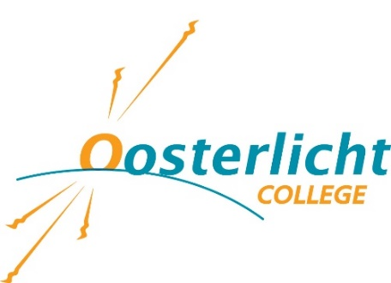
Nieuwegein, 16 april 2020
Betreft: memo 8 met informatie en maatregelen n.a.v. coronavirus

Beste leerlingen, beste ouders/verzorgers,
Regelmatig krijgen we feedback van ouders. Vaak positief, soms kritisch. Het doet ons goed om zoveel betrokkenheid te ervaren bij ons werk in deze roerige tijd.
We missen het contact met onze leerlingen, de gezelligheid op school en hebben af en toe echt wat vrolijkheid en steun nodig. Precies daarom heeft ons Paasvieringteam het idee opgepakt om een lied op te nemen voor en door het Oosterlicht Nieuwegein. De video ‘Lean on me’, waarop we al veel positieve reacties hebben gehad, is op 9 april naar leerlingen en ouders OCN gemaild en staat ook op oosterlicht.nl en onze andere social media kanalen.
Op 8 april sloot de aanmelding voor nieuwe brugklassers in 2020-2021. In totaal kozen 387 groep-8-ers voor Nieuwegein en 218 voor Vianen. Ruim 100 brugklassers méér dan dit jaar. Een fantastisch vooruitzicht!
Wij informeren jullie graag over het volgende:
Voor alle leerlingen en ouders/verzorgers
- Op di 21 april verwachten wij informatie van de overheid over de coronamaatregelen en het onderwijs. We moeten de ‘nieuwe’ maatregelen afwachten. Uiteraard werken we achter de schermen aan diverse scenario’s, maar voor nu willen we vooral de rust bewaren en aan iedereen duidelijkheid geven. Daarom hebben we besloten de hele week na de meivakantie het onderwijs op afstand voort te zetten, zoals iedereen dat nu gewend is.
- Alle leraren zetten een planning in Magister voor de eerste week na de meivakantie.
- Besloten is rapport 3 te laten vervallen. Leerlingen en ouders kunnen de cijfers natuurlijk wel via Magister inzien. We beraden ons op de overgangsregeling en het bepalen van het niveau.
- Vanuit ons AVG-beleid rondom informatiebeveiliging en privacy is besloten ZOOM niet langer te gebruiken binnen onze stichting en op het Oosterlicht. We kiezen ervoor met Teams te werken en op de manier waarop de leraar nu met leerlingen communiceert.
- Gun jezelf vakantie. Die hebben jullie allemaal verdiend!
Voor examenleerlingen en ouders/verzorgers
- De schoolexamens zijn vandaag zo goed als allemaal afgerond. Dank aan alle leerlingen voor het goed naleven van de coronamaatregelen. Hierdoor is de toetsweek veilig en goed georganiseerd verlopen. We hopen op mooie cijfers!
- Het inhalen van toetsen vindt plaats vanaf woensdag 6 mei; examenleerlingen krijgen daarover bericht.
- Uiterlijk ma 4 mei kan je contact opnemen met je docent om de laatste inhoudelijke vragen te stellen over een inhaaltoets.
- Als alles is ingehaald (uiterlijk vr 15 mei) volgt nog een ronde herkansingen. Daarover volgt na de meivakantie bericht.
- Ben je geslaagd, gezakt of heb je een herkansing voor je eindexamen? Je mentor belt je over de uitslag op do 4 juni vanaf 10.00 uur.
- Gezakte examenleerlingen en examenleerlingen die hun cijfer willen verbeteren kunnen na 4 juni aangeven of zij de
RV-toetsen (resultaatverbeteringstoetsen) willen maken. Voor die RV-toetsen verwachten we nog richtlijnen van het CITO.
Daarna volgen er instructies.
Dank jullie wel!
Voor jullie flexibiliteit, betrokkenheid en inzet in de afgelopen weken We wensen jullie goede gezondheid toe. Zorg goed voor jezelf en elkaar!
Vriendelijke groet namens de schoolleiding,

Wouter Abrahamse

